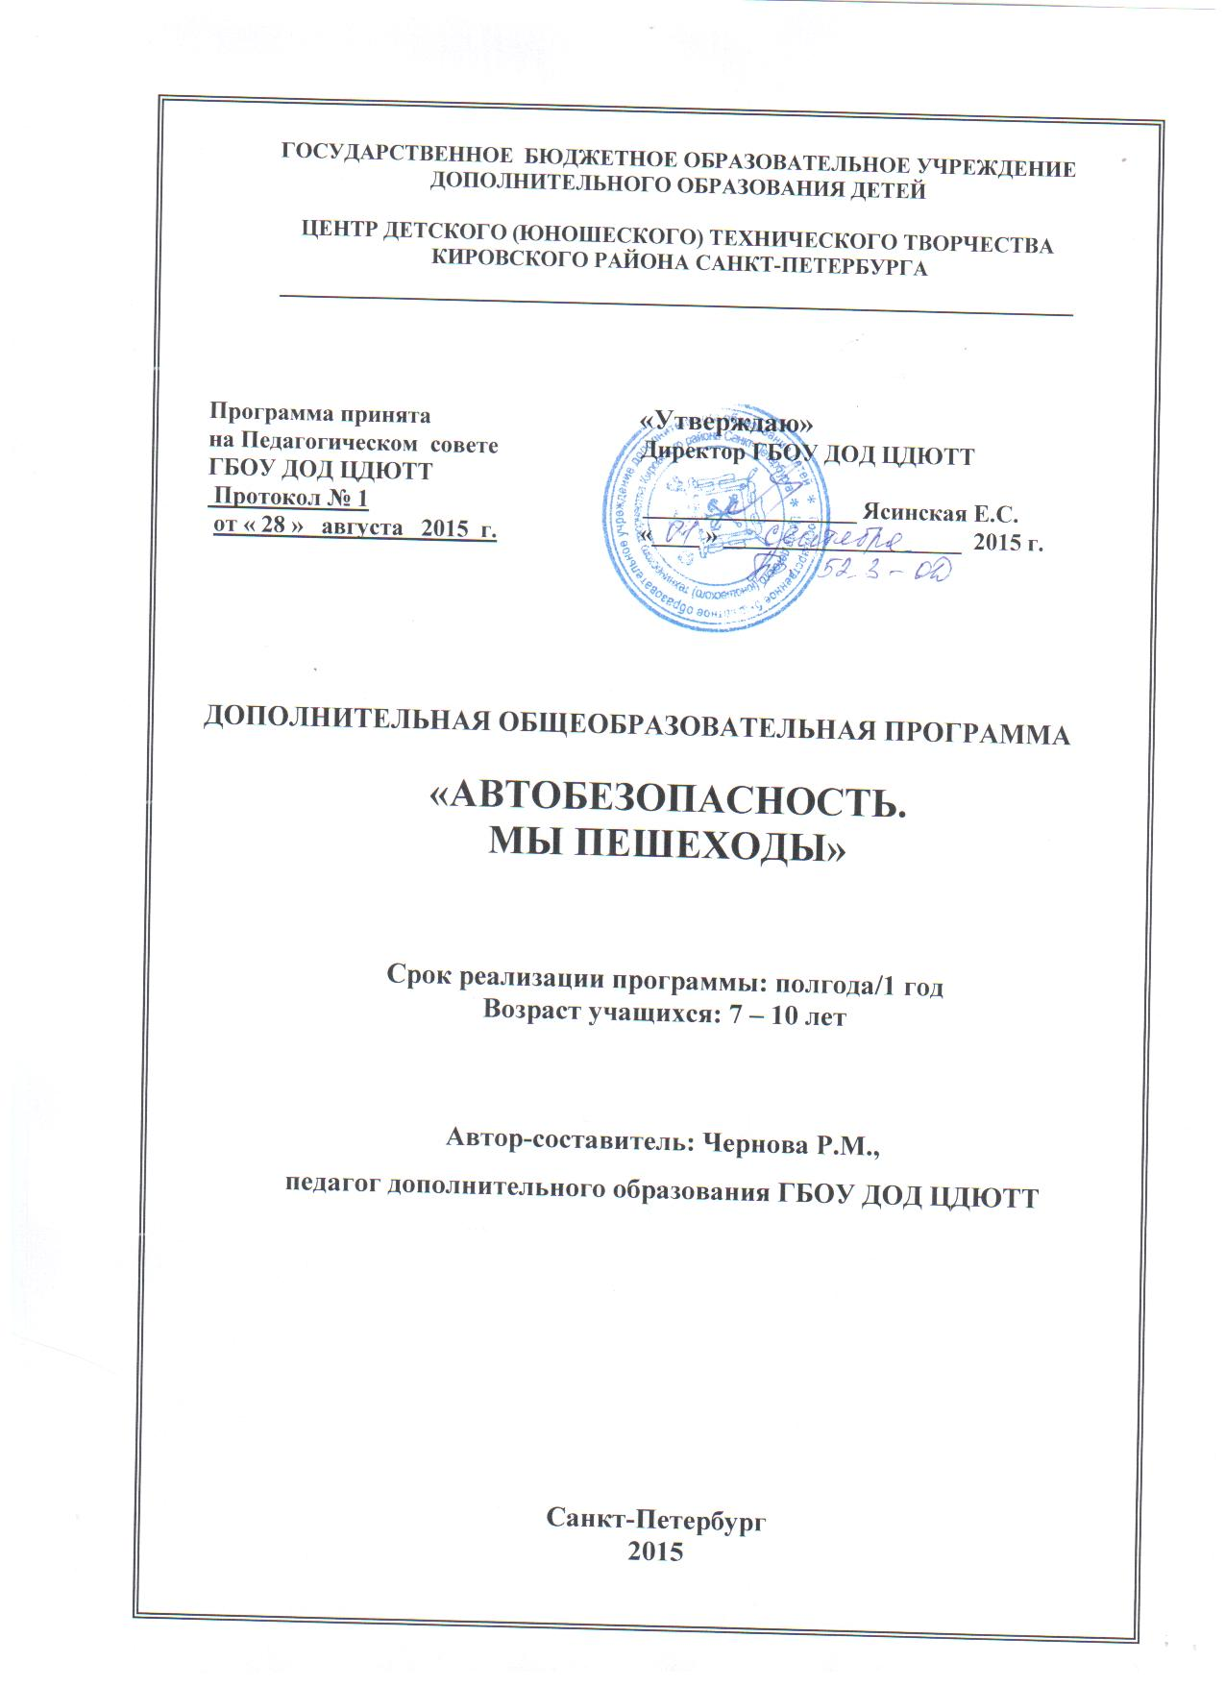

**Пояснительная записка**

Настоящая образовательная программа направлена на адаптацию младших школьников к различным дорожным ситуациям и сознательное принятие ими на себя роли «пешехода», что впоследствии окажет положительное влияние на успешную социализацию учащихся.

**Направленность образовательной программы –** социально-педагогическая.

**Отличительные особенности образовательной программы от уже существующих аналогичных.**

Главной отличительной особенностью программы является использование в образовательном процессе элементов педагогических обучающих технологий, таких как: технология коллективного обучения (различные формы: в подгруппах, в парах сменного состава, в статичных парах и т. д.), технологии проблемного обучения, технология интенсификации обучения с использованием знаковых моделей, компьютерные технологии. Использование различных образовательных технологий позволяет разнообразить формы и методы обучения, сократить учебный материал без ущерба для глубины и полноты знаний обучающихся, позволяет эффективнее проводить диагностику уровня знаний обучающихся, сформировать мобильность знаний, критичность мышления.

**Актуальность и педагогическая целесообразность образовательной программы.**

**Проблема безопасного поведения на дорогах с каждым годом становится все актуальнее. Интенсивное движение транспорта на городских улицах, развитие сети коммуникаций, большое скопление народа и увеличение количества скоростного транспорта провело к необходимости разработки данного направления и существования программ по Правилам дорожного движения для школьников, с целью предупреждения дорожно-транспортного травматизма, особенно в младшем школьном возрасте.**

Программа строится исходя из концентрического принципа отбора и формирования содержания, то есть каждое занятие не только углубляет, но и расширяет раннее полученные знания, учит детей правильному поведению на дорогах в различных дорожных ситуациях.

**Цель образовательной программы:**

# **создание условий для предупреждения и профилактики детского дорожно-транспортного травматизма путём развития и формирования у учащихся личностного потенциала и субъектной позиции сознательного пешехода.**

**Задачи образовательной программы**

Образовательные задачи:

* ознакомить учащихся с основной терминологией Правил дорожного движения, предусмотренной образовательной программой;
* ознакомить учащихся с основными понятиями Правил дорожного движения, такими как: дорога и её элементы, регулирование дорожного движения, тормозной путь, перекрёсток, знаки дорожного движения и их назначение, и др.;
* ознакомить с видами и классификацией транспортных средств;
* обучить правилам поведения пассажира общественного транспорта;
* обучить правилам поведения пешехода;
* ознакомить с правилами безопасного отдыха.

Развивающие:

* развивать позицию «сознательного пешехода»;
* развивать творческие способности учащихся;
* развивать способность ориентировки в пространстве и в сложных ситуациях на дороге;
* развивать способность принимать безопасные решения в сложных ситуациях на дороге для сохранения жизни и здоровья;
* развивать внимание, память;

- создавать условия для проявления учащимися активности на занятии.

Воспитательные:

- формировать осознанное отношение к личной и общественной безопасности;

- способствовать сознательному соблюдению Правил дорожного движения;

- создавать верные установки, снижающие вероятность спровоцировать дорожно-транспортное происшествие когда-либо в будущем;

- воспитывать культуру поведения.

**Сроки реализации программы, характеристика учащихся.**

Программа предназначена для детей 7 – 10 лет.

Программа рассчитана на 36 часов. Предполагается полная реализация программы в течение половины учебного года (при режиме занятий – 1 раз в неделю по 2 часа) или одного учебного года (при режиме занятий 1 раз в неделю по 1 часу).

В зависимости от уровня подготовки учащихся и их заинтересованности в отдельных вопросах, количество часов, отведенное на определенные темы, может варьироваться в пределах общего количества часов настоящей программы. Также может варьироваться количество часов, отведенное на учебно-массовые мероприятия (экскурсии, посещение выставок и др.).

Наполняемость групп – до 15 человек. Обучение по данной образовательной программе не предполагает специальной подготовки учащихся.

**Формы занятий**

Так как по данной образовательной программе обучаются дети младшего школьного возраста, то смена деятельности и разнообразие форм занятий будут способствовать поддержанию интереса детей и их желанию заниматься изучением Правил дорожного движения. Использование разнообразного вида игр, таких как игры – упражнения, дидактические игры, настольно – печатные игры, игры – театрализации, подвижные игры, позволяет ребёнку проявить себя и продемонстрировать свои способности с разных сторон. Наряду с коллективной работой, активно используется индивидуальный подход к каждому учащемуся. Особая роль отведена работе учащихся с рабочими листами, где они уже самостоятельно, практически без помощи педагога, выполняют задания на закрепление ранее пройденного материала.

В течение занятия используются разнообразные приёмы учебно-воспитательной работы, такие как: чтение сказок по тематике Правил дорожного движения, чтение стихотворений, разгадывание кроссвордов, загадок, придумывание самими детьми загадок, рисование на заданную тему и исходя из собственной фантазии.

**Ожидаемые результаты реализации образовательной программы**

В конце учебного курса обучающиеся будут

Знать:

* элементы дороги и их назначение, назначение поребрика, пешеходных ограждений;
* что такое остановочный путь и его составляющие;
* что такое пешеходный переход, обозначение переходов, правила пользования переходами;
* правила перехода проезжей части дороги вне зоны видимости пешеходного перехода или перекрёстка;
* что такое перекрёсток, типы перекрёстков, различие между регулируемым и нерегулируемыми перекрёстками, правила перехода проезжей части на них;
* значение сигналов светофора и регулировщика;
* значение предупредительных сигналов, подаваемых водителями транспортных средств;
* назначение и название дорожных знаков и дорожной разметки;
* правила поведения пешеходов на тротуаре, правила поведения при движении в группе;
* правила пользования городским маршрутным транспортом и другими видами транспорта;
* особенности поведения пешеходов на загородной дороге, правила перехода через железнодорожные переезды;
* типичные ошибки пешеходов при пересечении проезжей части;
* безопасный путь в школу;
* места, в которых разрешается играть, можно ездить на самокатных средствах.

Уметь:

* определять безопасные места перехода через проезжую часть;
* переходить через проезжую часть дороги под наблюдением и в сопровождении взрослого;
* обращаться за помощью к взрослым в случаях затруднения при переходе дороги;
* пользоваться городским маршрутным транспортом в сопровождении взрослого;
* уметь выбирать безопасный маршрут в школу, кружок и т. д.;
* определять безопасные места для игр и езды на велосипеде;
* свободно владеть терминологией Правил дородного движения в рамках образовательной программы.

Быть:

* внимательным и сознательным пешеходом;
* активным участником учебного занятия;
* дружелюбным, уважительным.

**Способы проверки ожидаемых результатов и формы подведения итогов реализации образовательной программы.**

Данная образовательная программа предусматривает проведение как итоговой, так и промежуточной аттестации учащихся, с целью выявления степени заинтересованности учащихся в предлагаемом материале и уровня овладения учебным материалом. В качестве промежуточной аттестации используются: мини – опросы в конце занятия, тестовые задания, игры – упражнения, разгадывание кроссвордов, проведение проверочных занятий «Найди ошибку». Также в течение обучения проводится анкетирование родителей и учащихся.

В самом начале реализации программы, когда группа укомплектована, педагог заводит специальную диагностическую тетрадь со списочным составом учащихся. В течение обучения (в начале реализации программы, в середине, и в конце) педагог делает пометки в диагностической тетради по определённым критериям: активность, внимательность, владение терминологией, работа на практических занятиях, проявление творческого мышления и др. Данный способ позволяет наглядно увидеть изменения характеристик каждого учащегося в течение обучения.

Для подведения итогов по каждой теме программы используются такие формы подведения итогов, какблиц-опрос, самостоятельная работа, выставка, мини-викторина. По всем темам оценка работ только конструктивная. Педагог отмечает положительные стороны работы и объясняет, что необходимо доделать или переделать для того, чтобы данная работа была выполнена на «отлично». Педагог стремится создать на занятиях доброжелательную атмосферу, ситуацию успеха.

**Формой подведения итогов реализации программы** является проведение конкурсно – игровой программы и выставка детского рисунка «Мы - пешеходы».

**Учебно-воспитательная работа**

Во время занятий педагог напоминает детям о правилах поведения в общественных местах; о значимости доброжелательного отношения к своим сверстникам; об общечеловеческих ценностях: справедливости, добре, уважении к чужому мнению, взаимопониманию, взаимопомощи и др. Учащиеся могут принять участие в мероприятиях, проводимых в ЦДЮТТ Кировского района, в рамках района и города (выставки детских рисунков на тему «ПДД», игры, праздники, конкурсы сочинений на тему «ПДД» и др., согласно планам проведения учебно-массовых мероприятий, составляемых ежегодно), что способствует гармоничному развитию личности учащихся и раскрытию их творческого потенциала.

**Учебно–тематический план**

|  |  |  |  |  |
| --- | --- | --- | --- | --- |
| **№** | Разделы и темыпрограммы | **Количество часов** | | |
| Тео  рия | Прак  тика | Всего |
| 1. | **Раздел 1. Правила дорожного движения РФ.**  Тема 1. Дорога, её элементы и правила поведения на ней.  Тема 2. Знаки дорожного движения.  Тема 3. Безопасный отдых. | **8,5**  3  2  3,5 | **9,5**  3  3  3,5 | **18**  6  5  7 |
| 2. | **Раздел 2. Пешеход - пассажир - пешеход.**  Тема 1. Поездка на наземном транспорте  Тема 2. Поездка на подземном транспорте | **4**  2  2 | **6**  3  3 | **10**  5  5 |
| 3. | **Раздел 3. Работа водителя и поведение пешехода**  Тема 1. ДТП (дорожно - транспортные происшествия).  Тема 2. Первая медицинская помощь. | **2**  1  1 | **2**  1  1 | **4**  2  2 |
| 4. | **Учебно – массовые мероприятия** | **2** | **2** | **4** |
|  | **ИТОГО:** | **16,5** | **19,5** | **36** |